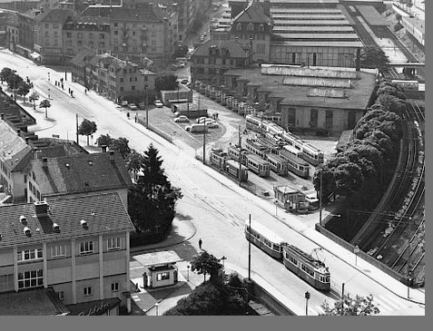

Das erste Tram in Zürich war 1882 das Rösslitram mit zwei Linien und einer Streckenlänge von 8.1 km. Die Linie Helmhaus - Paradeplatz - Sihlbrücke-Zentralfriedhof führte durch Aussersihl.


